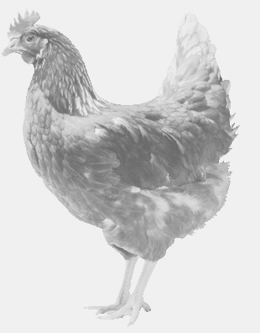
SVOBODA – Lučice
drůbežárna Vadín, www.drubezsvoboda.cz 569489358, 777989857
NOSNÉ KUŘICE
barva červená a černá
Stáří: 20 týdnů
Cena: 260,- Kč/kus
Sobota 1. dubna 2023
16.50 h. – Libošovice
U obecního úřadu

Možno objednat: 569 489 358 svoboda.lucice@seznam.cz

